Информация о материально-техническом обеспечении
предоставления услуг в
Муниципальном учреждении культуры «Дом культуры имени Карла Маркса»

Год постройки - 1960.

Учредитель - Комитет по культуре и туризму Администрации Городского округа Подольск. Действует на основании Устава, в соответствии со Стандартом качества предоставления услуг в области культуры юридическим и физическим лицам на территории Городского округа Подольск.

Общая площадь здания -2094,6 кв.м. Подходы к зданию асфальтированы, обеспечены уличным освещением.

Здание оборудовано: системами водоснабжением, теплоснабжением, энергоснабжением и канализацией, оснащено телефонной связью и выходом в информационно-коммуникационную сеть Интернет. Здание оснащено пожарной сигнализацией и системой оповещения об эвакуации людей во время пожара, системой охранной и тревожной сигнализацией. Охрана здания -круглосуточная. Учреждение оборудовано внешней и внутренней системой видеонаблюдения. Осуществляется пропускной режим работниками ЧОП круглосуточно и в выходные и праздничные дни.
На здании учреждения имеется вывеска с указанием наименования учреждения.
Перед входом в здание для беспрепятственного въезда инвалидов на кресла-
колясках оборудован пандус. Имеется парковочная стойка для велосипедов.
Прилегающая к зданию территория 4401 кв.м, огорожена металлическим забором, озеленена, в ночное время хорошо освещена. Перед фасадом здания разбит сквер, площадь сквера выложена плиткой. Имеются скамейки для отдыха. Сквер - это место где проводятся культурно - массовые уличные мероприятия для жителей города. Уборка территории осуществляется регулярно.
Учреждение осуществляет деятельность по оказанию услуг гражданам всех возрастов.
В фойе Дома культуры расположены информационные стенды, содержащие информацию о структуре учреждения, режиме работы учреждения, расписание занятий кружков, проводимых в Доме культуры, а также нормативно-правовые документы, регламентирующие деятельность учреждения.

В учреждении созданы комфортные условия для пребывания граждан
пожилого возраста, детей и их родителей, инвалидов, способствующие
процессу качественного предоставления услуг.
На первом этаже здания, в фойе, расположены удобные диваны, большой телевизор для отдыха посетителей, на стенах размещена постоянно действующая выставка работ детской изостудии и фотокружка.

Состав помещений учреждения в зависимости от набора оказываемых услуг включает:
помещения для проведения репетиций, выступлений и хранения реквизита, музыкальных инструментов, хоровых, хореографических, ,
вокальных коллективов.
Количество досуговых помещений для работы клубных формирований - 10, площадь 753,6 кв.м.
Дом культуры располагает 1 залом: 1 концертный зал на 350 мест
В состав помещений учреждения в обязательном порядке входят: -служебные помещения;
-2 гардероба для верхней одежды,
санузлы.
В учреждении в распоряжении для работы сотрудников имеются:
3 номера телефонов, 11 мест сотрудников оборудованы персональными компьютерами с выходом в Интернет, имеется факс, 7 принтеров - два из которых цветные, 4 сканера.
В учреждении имеется:
-исправная мебель, соответствующая возрасту и количеству занимающихся в кружках;
музыкальные инструменты для проведения мероприятий и занятий в кружках, музыкальные центры, магнитофоны, усилительная аппаратура, , световое сценическое оборудование, микрофоны.

Концертный зал:
Количество мест: 350;
Площадь: 244.3м2;
Общие сведения о сцене:
Зеркало сцены: 7×5 м;
Ширина сцены: 7 м;
Глубина сцены от края авансцены: 9 м;
Глубина сцены от занавеса: 8 м;
Высота сценического пространства до первой галереи: 6 м.
Оснащение сцены:
— Площадка оснащена 8 штанкетами с ручными подъемами (длина штанкета 10 м),— 2 гримерные комнаты (8м2 и 18 м2)
Видеопроекционное оборудование зала:
Видеооборудование:
Проектор SANYO PLC-XU,
Экран для проекции 4х7 метров на авансцене,
Экран для проекции 2х3 метра слева от сцены
Возможность проекции 3х2 метра на задник
Звуковое обеспечение зала:
Активная система-JBL EON 615 - 2 шт.
СабВуфер STAGE OPERA 41-15 - 2шт.
Пульт
Микшерский пульт — YAMAHA MG32/14 FX. Пульт расположен у дальней стены зала, обзор и слышимость на месте установки хорошая.
Мониторы
Сценические мониторы BEHRIGER B212 Количество — 2 шт.
Микрофоны
— Sennheizer 945 — 5 шт.,
— Shure — SM 57 — 4 шт.,
— Shure SM 58 шнуровой — 5 шт,
— стойки микрофонный типа журавль C&M – 8 шт.
Носители
M.D., C.D., (Tascam), ноутбук

Световое оборудование концертного зала:
Пульт eurolite-dmx-move-controller-512
(установлен в аппаратной в конце зала)
DMX- контроллер SUNLITE SUITE 2 – EC
Ноутбук Lenovo
Динамический свет:
INVOLIGHT MH127s (прожектор свободного вращения) - 2 шт на сцене
INVOLIGHT MH127s (прожектор свободного вращения) - 2 шт на выносных софитах
Выносной софит правый
IMLIGHT Accent 650 PC— 1 шт.,
INVOLIGHT LED SPOT 95— 1шт.,
IMLIGHT Accent 650F (Френель)— 1шт.,
Выносной софит левый
IMLIGHT Accent 650 PC— 1 шт.,
INVOLIGHT LED SPOT 95— 1шт.,
IMLIGHT Accent 650F (Френель)— 1шт.,
Эффекты (оговаривается дополнительно)
Пушка INVOLIGHT FS 150 LED (DMX control) — 1 шт., расположена в конце зала
План освещения сцены
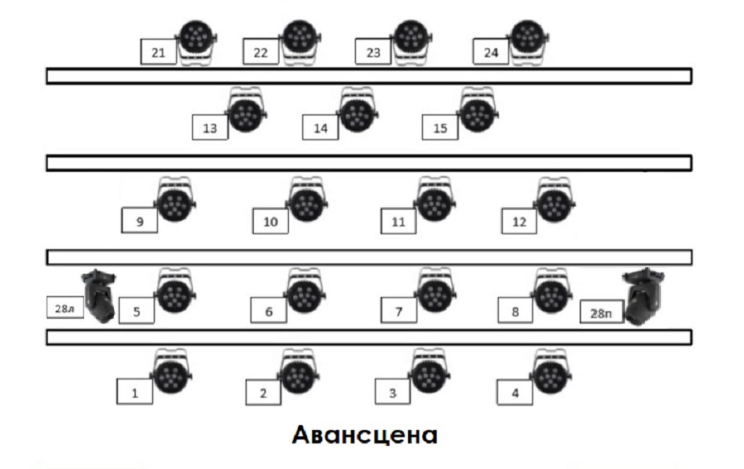
INVOLIGHT LED SPOT 95 – 19 шт.
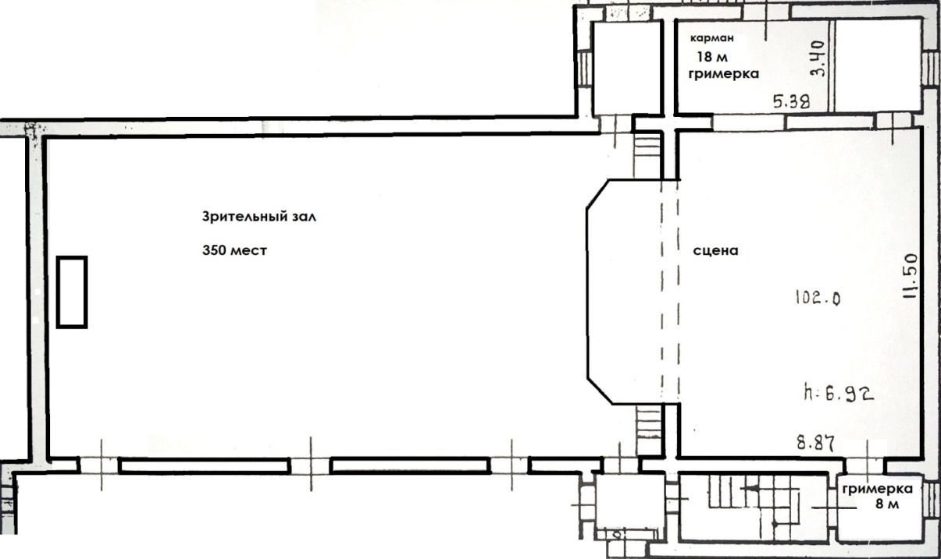
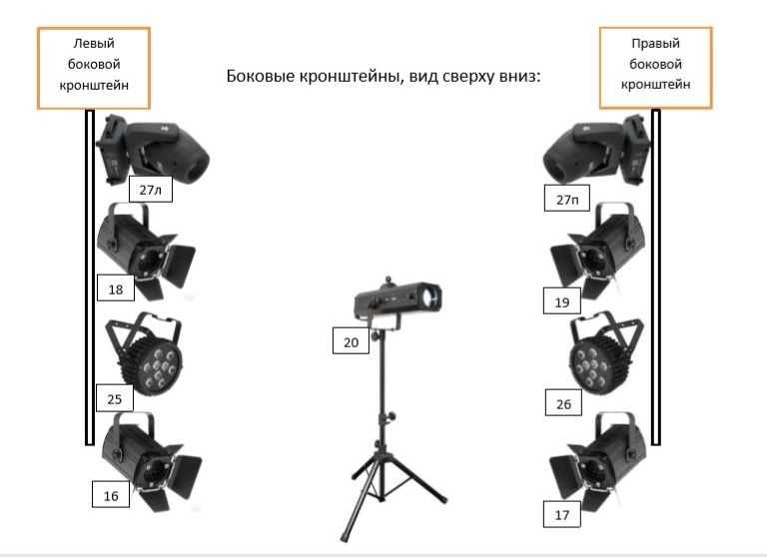
План-схема зала:

Деятельность учреждения соответствует установленным государственным санитарно-эпидемиологическим правилам и нормам.
Уборка доступных для посетителей помещений учреждения производится ежедневно.
МУК «Дом культуры имени Карла Маркса»» располагает необходимым числом специалистов в соответствии со штатным расписанием. Все специалисты имеют соответствующую квалификацию, профессиональную подготовку, обладают знаниями и опытом, необходимыми для выполнения возложенных на них обязанностей.
В МУК «Дом культуры имени Карла Маркса» постоянно проводится работа по улучшению и пополнению материально-технической базы учреждения.

